Когда мы теряем ребенка из-за болезни или несчастного случая
– это огромное горе,
но когда ребенок сам прерывает свой жизненный путь
– это непоправимая трагедия.

Детский суицид и его последствия
(для педагогов и родителей)

Суицид – акт лишения себя жизни, при котором человек действует целенаправленно, преднамеренно, осознанно (умышленное самоповреждение со смертельным исходом).

Суицид является одной из основных причин смерти у молодежи на сегодняшний день.

Суицид считается “убийцей № 2” молодых людей, в возрасте от пятнадцати до двадцати четырех лет. “Убийцей № 1” являются несчастные случаи, в том числе передозировка наркотиков, дорожные происшествия, падения
с мостов и зданий, самоотравления. По мнению суицидологов, многие из этих несчастных случаев в действительности были суицидами, замаскированными под несчастные случаи.
Признаки готовящегося самоубийства
- Намеки: «Я больше не буду ни для кого проблемой», «Вы еще пожалеете, когда я умру», «Всем будет лучше, если меня не станет», «Я не могу так дальше жить».
- Нездоровая заинтересованность смертью или шутки по поводу смерти.
- Приведение своих дел в порядок — раздача ценных вещей, упаковывание. Человек мог быть неряшливым, и вдруг начинает приводить все в порядок. Делает последние приготовления.
- Прощание. Может принять форму выражения благодарности различным людям за помощь в разное время жизни.
- Внешняя удовлетворенность — прилив энергии. Если решение покончить с собой принято, а план составлен, то мысли на эту тему перестают мучить, появляется избыток энергии. Внешне расслабляется - может показаться, что отказался от мысли о самоубийстве. Состояние прилива сил может быть опаснее, чем глубокая депрессия.
- Отчаяние, плач или вспышки гнева у импульсивных подростков.
- Замкнутость или чрезмерная активность.

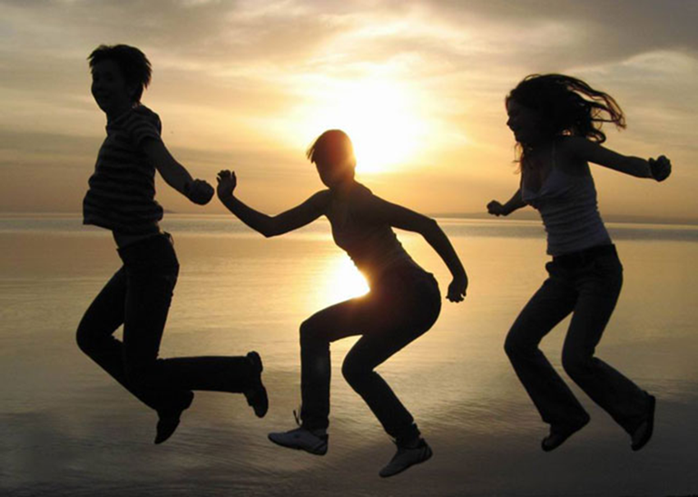

- него план действий. Конкретный план – знак реальной опасности.
- Внимательно отнеситесь ко всем, даже самым незначительным обидам и жалобам. Не пренебрегайте ничем из сказанного.
- Вселяйте надежду, что все проблемы можно решить конструктивно.
- Давайте больше позитивных установок, т.к. в состоянии душевного кризиса нужны строгие утвердительные указания.
- Не старайтесь шокировать или угрожать ребенку, говоря «пойди и сделай это.
Не бойтесь обращаться к специалистам-психологам или психиатрам!
- Обращение к психологу не означает постановки на учет и клейма психической неполноценности (психолог – не врач, он работает со здоровыми людьми, не ставит диагнозы!!!)
- Большинство людей покушающихся на свою жизнь - психически здоровые люди, личности, творчески одаренные, просто оказавшиеся в сложной ситуации. Спасти ребенка от одиночества можно только любовью! Родительской лаской и заботой!

Самое главное — покажите ребенку, что он вам небезразличен. Постарайтесь уверить его, что все душевные раны со временем заживут. Убедите его в том, что безвыходных ситуаций не бывает!

Помогите ему увидеть этот выход.

- Письменные указания (в письмах, записках, дневнике).
- Бессонница.
Также следует насторожиться, если:
- происходит потеря интересов, хобби, менее интенсивным становится общение с друзьями;
- изменяется отношение к учебе, подросток перестает интересоваться своей успеваемостью, часто просто не посещает занятия.
- демонстрирует радикальные изменения в поведении, такие как: слишком мало или слишком много ест; слишком мало или слишком много спит;
- ребенок перестает строить планы на будущее, интересоваться новыми возможностями от поступления в ВУЗ до места проведения каникул;
- перестает следить за собой или, наоборот, резко меняет имидж. Например, девушки отрезают длинные волосы, перестают следить за свои весом, юноши, вообще, могут перестать причесываться и мыться;
- подросток проявляет постоянный интерес к музыке и книгам, в которых, так или иначе, упоминается смерть.
- ребенок перенес тяжелую потерю (смерть кого-то из близких, развод родителей);
- имеет склонность к суициду вследствие того, что он совершился кем-то из друзей, знакомых или членов семьи;
- слишком критически относится к себе.

К внешним проявлениям суицидального поведения относятся:
- тоскливое выражение лица (скорбная мимика);
- тихий монотонный голос, замедленная речь;
- краткость ответов, отсутствие ответов;
- ускоренная экспрессивная речь;
- общая двигательная заторможенность, бездеятельность, адинамия, двигательное возбуждение;
- стремление к контакту с окружающими, поиски сочувствия, апелляция к врачу за помощью;
- эгоцентрическая направленность на свои страдания.
Мотивы суицида:
- Месть: Ребенок уходит из жизни для того, чтобы наказать окружающих за плохое отношение к себе.
- Призыв: Так он пытается привлечь к себе внимание.
- Бегство от наказания: Маленький человек убивает себя, чтобы не быть наказанным.
- Самонаказание: Ребенок решает, что он не заслуживает права жить.
- Отказ: Человек просто «выходит из игры» раз и навсегда. Гораздо реже дети или взрослые люди кончают с собой для того, чтобы воссоединиться с уже умершим, во имя самопожертвования или в рамках игры. Такие самоубийства обычно бывают связаны с тяжелыми психическими заболеваниями.
Причины детского самоубийства:
- На первом месте стоят проблемы и конфликты в семье, а также социальная изоляция.
- Также подростки тяжело переживают развод родителей, особенно те, кто одинаково привязаны к обоим родителям. Во время развода родителей дети испытывают чувство ненужности и покинутости.
- Следующая причина – насилие в семье.
- Одной из наиболее часто встречающихся причин попыток самоубийства в среде подростков является несчастная любовь. В подавляющем большинстве случаев от безответного чувства страдают девушки.
- Нередко причиной суицида становится несоответствие биологического и психологического полов.
- Перенесение тяжелой потери близкого человека.
- Частое попадание ребенка в стрессовые ситуации; Затяжное депрессивное состояние подростка.
- Слишком заниженная самооценка.
- Игровая зависимость и зависимость от интернета.
Будьте бдительны!
Суждение, что люди, решившиеся на суицид,
никому не говорят о своих намерениях, неверно!!!

Необходимо отметить, что многие из тех, кто покушается на самоубийство, — вовсе не хотят умирать. Они просто утратили способность общаться с миром обычным способом. Для них сверхдоза таблеток или перерезанные вены — способ сообщить всем о глубине своего отчаяния. Некоторые из самоубийц, умирая, молятся, чтобы их кто-то нашел до того, как наступит конец.
В том случае, если хоть что-то в поведении вашего ребенка вам показалось странным, либо тревожным, немедленно бросайте все свои дела и старайтесь практически все время проводить рядом с ребенком до тех пор, пока не будете твердо уверенны в том, что суицидальное настроение вашего ребенка ушло без следа.

Если же вы не в состоянии самостоятельно справиться с существующей проблемой, не стесняйтесь и немедленно обращайтесь за помощью к детским психологам или даже психиатрам.

Если замечена склонность несовершеннолетнего к суициду, следующие советы помогут изменить ситуацию:

- Для ребенка, который чувствует, что он бесполезен и нелюбим, забота и участие отзывчивого родителя являются мощными ободряющими средствами.
- Внимательно выслушайте подростка. Будьте искренними в общении, спокойно и доходчиво спрашивайте о тревожащей ситуации. Наиболее подходящими вопросами могут быть: «Что с тобой случилось за последнее время? К кому из окружающих твои проблемы имеют отношение?»
- Оцените серьезность намерений и чувств ребенка, а также глубину эмоционального кризиса. Постарайтесь узнать, есть ли у

